PEMBERDAYAAN MASYARAKAT MELALUI
PENINGKATAN NILAI TAMBAH PISANG ENGGANO

Wismalinda Rita ¹ Yusmaniarti , ² Elni Mutmainnah ,³ dan Dian Hidayatullah⁴

^{1&4}Program Studi Peternakan, Fakultas Pertanian dan Peternakan, Universitas Muhammadiyah Bengkulu, Bengkulu, dan Mahasiswa PDIP UNIB
²Program Studi Akuntansi, Fakultas Ekonomi, Universitas Muhammadiyah Bengkulu, Bengkulu, Indonesia
³Program Studi Agribisnis, Fakultas Pertanian dan Peternakan, Universitas Muhammadiyah Bengkulu, Bengkulu, Indonesia
*Email korenspondensi : wismalindarita@gmail.com

Abstrak
Kelurahan Sumber Jaya secara geografis terletak di pinggir samudra Indonesia. Kelurahan Sumber Jaya yaitu 602 hektar, yang sebagian besar wilayah merupakan dataran rendah, pesisir, dan kawasan rawa yang dijadikan sawah dan tanah perkebunan/pertanian. Penduduknya merupakan penduduk asli daerah dengan tingkat pendidikan rata-rata hanya tamat SMP dan SMA
Kelurahan Sumber Jaya merupakan perkampungan yang terletak di pesisir pantai di Kota Bengkulu. Mayoritas penduduknya adalah penduduk asli Bengkulu yang menggantungkan hidup dari sumber alam yang dihasilkan di laut. Menjadi nelayan dan mengolah ikan kering. Pola hidup masyarakatnya masih kurang sehat. Masih banyak masyarakatnya yang BAB langsung ke Muara dan buang sampah ke laut. Sehingga perkampungannya terkesan kumuh dan kotor.
Tahun 2016 pemerintah Kota Bengkulu menetapkan Kelurahan ini menjadi Kampung Bahari. Berbagai pembangunan fisik telah dilakukan untuk meningkatkan kesejahteraan masyarakatnya. Tim pengabdian masyarakat Universitas Muhammadiyah Bengkulu ikut bertanggung jawab dalam upaya peningkatan kapasitas masyarakatnya. Melalui pemberdayaan masyarakatnya dengan keterampilan peningkatan nilai tambah pisang Enggano. Karena selama ini pisang Enggano hanya dimanfaatkan sebagai pisang goreng. Dengan berbagai variasi menjadi keripik diharapkan dapat memberi nilai tambah pada pendapatan keluarga. terutama kelompok ibu-ibu rumah tangga.
Metode pendekatan yang diterapkan dalam pengabdian ini adalah sosialisasi, pendidikan dan praktek pembuatan keripik pisang. Hasil evaluasi menunjukkan masyarakat antusias mengikuti dan termotivasi untuk mencoba berwirausaha dengan menjadi produsen keripik pisang berbagai varian rasa skala rumah tangga.

Kata Kunci : pemberdayaan, Pisang, nilai tambah

Pendahuluan

Kelurahan Sumber Jaya secara geografis terletak di pinggir samudera Indonesia. Sebagian besar penduduknya bermata pencaharian sebagai nelayan dan penjual ikan kering. Luas Wilayah Kelurahan Sumber Jaya yaitu 602 hektar, yang sebagian besar wilayah merupakan dataran rendah, pesisir, dan kawasan rawa yang dijadikan sawah dan tanah perkebunan/pertanian. Penduduknya merupakan penduduk asli daerah dengan tingkat pendidikan rata-rata hanya tamat SMP dan SMA. Karena lokasinya yg di pinggir laut/dekat muara, lingkungan sekitar kelurahan sumber jaya termasuk lingkungan kumuh dan tergolong miskin. Misalnya dengan kebiasaan hidup masyarakatnya yang kurang sehat, masih banyak yang BAB langsung ke muara dan buang sampah juga di pinggiran air. Kondisi masyarakatnya juga tergolong miskin dan kurang mampu.
Kelurahan Sumber Jaya termsuk kelurahan yang memiliki Objek wisata hutan mangrove belakangan menjadi salah satu objek wisata terlaris dikunjungi wisatawan. Kampung Bahari RT.03 Kelurahan Sumber Jaya Kecamatan Kampung Melayu Kota Bengkulu banyak memiliki kelompok UMKM yang dalam menjalankan bisnisnya tanpa memiliki visi, misi, dan strategi manajemen yang jelas. Bahkan banyak dari kelompk UMKM ini tidak pernah melakukan penilaian terhadap kinerja usahanya, meliputi kinerja usaha dan kinerja SDM.
Kondisi kelompok-kelompok ini masih sangat sederhana dengan usaha yang dijalankanpun tergolong usaha sampingan, kegiatan yang mereka lakukan selama ini berupa kegiatan usaha pengolahan ikan yang dibuat menjadi ikan asin, kegiatan ini hanya dilakukan ketika hasil tangkapan melimpah dan tidak terjual dalam bentuk segar, kondisi cuaca juga berpengaruh terhadap kualitas produk ikan asin karena ketika musim hujan tiba pengeringan tidak dapat dilakukan dengan maksimal sehingga usaha ini tidak dapat dilakukan secara kontinyu.
Pisang Enggano adalah salah satu komoditi pertanian yang banyak dijumpai di Kota Bengkulu yang berpeluang untuk dimanfaatkan. Selama ini hanya dibuat sebagai makanan pisang goreng. Pisang Enggano dapat dijadikan bahan makanan yang bergizi dengan berbagai varian rasa keripik pisang Enggano (Sinaga, C.dkk, 2019).
Olahan keiripik pisang dapat meningkatkan nilai tambah terhadap komoditi pisang enggano serta daya simpan yang lebih lama (Makaraung V, dkk.2017). Melalui program pengabdian masyarakat, Tim Pengabdi Masyarakat UMB melakukan pelatihan keterampilan membuat keripik pisang Enggano berbagai variasi rasa dengan tujuan meningkatkan keterampilan masyarakatnya terutama ibu-ibu rumah tangga. .
Metode Pelaksanaan

Model kegiatan pengabdian ini adalah kombinasi antara penyuluhan, pendidikan dan latihan. Penyuluhan bertujuan untuk memberikan informasi tentang seputar tanaman Pisang Enggano dan bagaimana meningkatkan nilai tambah dari pisang Enggano dengan mengolahnya menjadi keripik pisang berbagai rasa. Sedangkan pendidikan dan latihan bertujuan agar ibu-ibu rumah tangga lebih paham dalam pembuatan keripik pisang karena mereka terlibat langsung proses pembuatan mulai dari penyiapan, bahan pengolahan, dan pengemasan (Erlisa H.dkk, 2006).

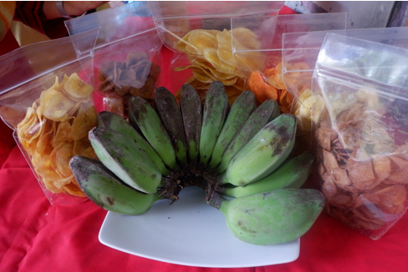

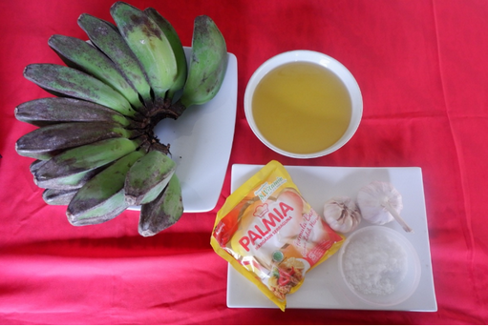

Gambar. 1 . Bahan-bahan Keripik Pisang Enggano

Hasil Dan Pembahasan

Pelaksanaan pengabdian diawali dengan survei terlebih dahulu di Kelurahan Sumber Jaya. Menyampaikan rencana kegiatan pengabdian masyarakat, kelompok sasaran dan lokasi kegiatan. Setelah melakukan kesepakatan waktu dan lokasi dan kelompok sasaran. Maka diperoleh waktu kegiatan dilakukan tanggal 8 Februari 2020 bertempat di Balai Pertemuan Kampung Bahari Kelurahan Sumber Jaya Kota Bengkulu.

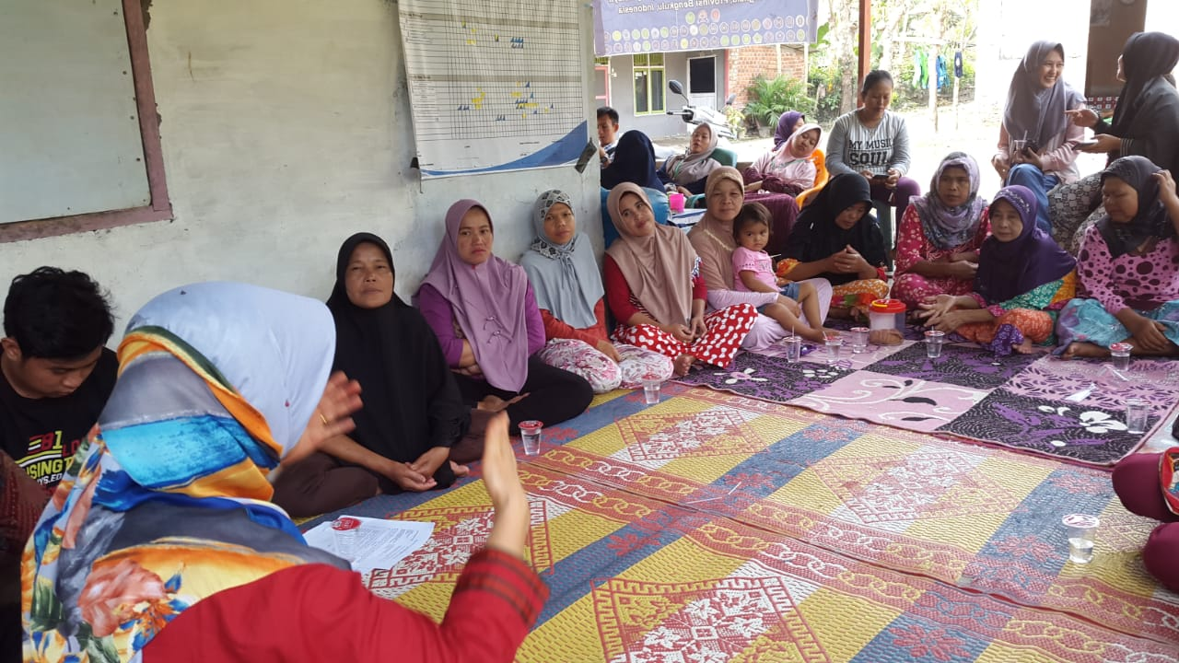

Gambar 2. Susana Survei Lokasi Pengabdian
Kegiatan dilakukan dengan metode penyuluhan, pendidikan dan latihan. Metode penyuluhan dilakukan untuk menjelaskan manfaat dan nilai tambah pisang Enggano sebagai upaya menambah pendapatan keluarga, pemanfaatan waktu luang dan motivasi wirausaha. Sedangkan metode pendidikan dan latihan. dilakukan untuk praktek langsung membuat keripik pisang dengan aneka rasa manis, asin, original, dan pedas. Selama berlangsung kegiatan peserta diberikan kesempatan untuk tanya jawab dan diskusi tentang nilai tambah pisang enggano. Seperti dijelaskan oleh Herlina, T. (2007). Agroindustri pengolahan pisang berkontribusi terhadap pendapatan keluarga.
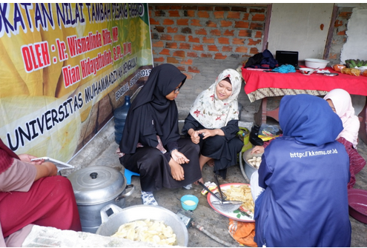

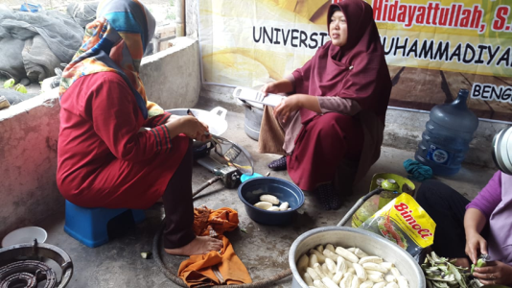

Gambar 2 Pelatihan pembuatan keripik pisang Enggano

Berdasarkan evaluasi selama kegiatan, ibu-ibu peserta yang mengikuti pelatihan dengan antusias dan termotivasi untuk mulai berwirausaha membuat keripik pisang Enggano. Dari empat varian rasa yang dihasilkan peserta lebih menyukai rasa manis dibandinglan asin, original dan pedas.

Kesimpulan Dan Saran

Kesimpulan
Pengetahuan dan ketrampilan nilai tambah pisang Enggano menjadi keripik pisang variasi rasa (manis, asin, original, dan pedas) dapat dijadikan salah satu pilihan membuka usaha rumahan (home industri) bagi ibu-ibu khususnya dan masyarat Kampung Bahari sehingga dapat meningkatkan
penghasilan/pendapatan rumah tangga dan dapat meningkatkan kesejahteraan keluarga.

Saran
Pemberdayaan masyarakat dengan peningkatan kapasitas ibu-ibu rumah tangga perlu diakukan secara terus menerus, guna meningkatkan nilai tambah bagi masyarakat. Sehingga dapat tercapai masyarakat yang sejahtera dan mandiri.

DAFTAR PUSTAKA

Biro Pusat Statistik.2018. Produksi Buah buahan dan Tanaman Pangan Provinsi Bengkulu.Bengkulu
Erliza hambali, Suryani Erni, Purnama Wahyu, 2006. Keripik Pisang Aneka Rasa. Penebar Swadaya Pengolahan Pangan, Jakarta
Makarawung, V. Dkk. 2017. Analisis Nilai Tambah Buah Pisang Menjadi Keripik Pisang Pada Industri Rumah Tangga Di Desa Dimembe Kecamatan Dimemembe. Agri-Sosiso Ekonomi Unsrat. Volume 13 Nomor 2A, Juni 2017: 83-90.

Sinaga, Elisabet C,dk.2019. Analisis Produksi, Pendapatan, Dan Efisiensi Usahatani Pisang Kepok Di Kecamatan Enggano Kabupaten Bengkulu Utara. Undergraduated thesis, Universitas Bengkulu.
Herlina, T. 2007. Peningkatan Nilai Tambah Melalui Pengembangan Agroindustri Pisang Di Kabupaten Lumajang. Pusat Analisis Sosial Ekonomi dan kebijakan Pertanian. Bogor
.

